1. Cel powstania

- Witryna ma za zadanie wspomóc firmę cateringową w składaniu zamówień przez klientów drogą elektroniczną, oraz w kwestii marketingowej.

2. Technologie wykonania

Frontend:

- React.js - Javascript ES6+

- HTML - JSX

- CSS (stylowanie) - Styled-components (CSS-in-JS)

Backend:

- PHP + Symfony Framework (REST API)

DB:

- MySQL + phpMyAdmin

3. Przeglądarki internetowe i systemy

Przeglądarki - Wersje

- Chrome - v78.0.3905+

- Firefox - v66.0+

- Safari - v12.1.2+

- Edge - v88+

- Opera - v58+

Systemy

- Linux

- Windows

- MacOS

- iOS

- Android

4. Wymagania sprzętowe

Komputery z systemem Windows

- System Windows 7, Windows 8, Windows 8.1, Windows 10 lub nowszy

- Procesor Intel Pentium 4 lub nowszy obsługujący SSE3

Komputery Mac

- System OX X El Capitan 10.11 lub nowszy

Komputery z systemem Linux

-64-bitowy system Ubuntu 18.04, Debian 10, openSUSE 15.2, Fedora Linux 32 lub ich nowsze wersje

- Procesor Intel Pentium 4 lub nowszy obsługujący SSE3

Urządzenia z systemem Android

- System w wersji Lolipop 5.0

iPhone

- System iOS 12 lub nowszy

5. Mapa serwisu

- Strona główna

- O nas

- Regulamin

- Kontakt

6. Układ stron

Desktop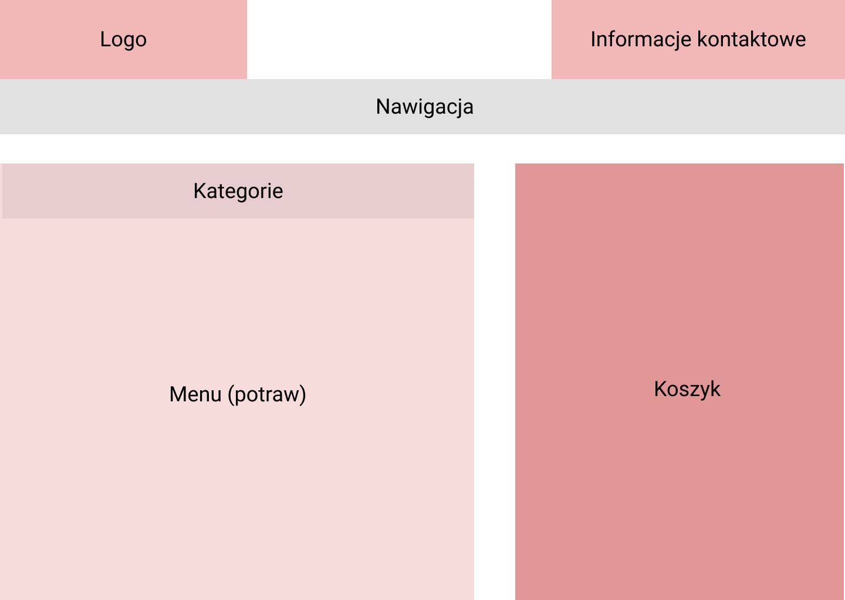

Mobile Mobile - Otwarte menu Mobile - Otwarty koszyk